СОГЛАСОВАНО УТВЕРЖДАЮ
И.о.начальника ОСП Директор МБУ ФОК «Золотая Орда»
_______________Т.П.Черепанова _____________________В.Е. Токарев «____» Ноября 2016 г «____ » Ноября 2016 г.

Расписание занятий спортивных секций
Дни недели и время занятий
Основные работники МБУ ФОК «Золотая Орда»

Название спортивных секций | ФИО  тренера | Место проведения |  | понедельник | вторник |  | среда |  |  |  | четверг |  | пятница |  | суббота |  | воскресенье | С расписанием занятий ознакомлен (а)
Самбо   | Гатауллин Нурихан Нуруллович | МБУ ФОК  «Золотая Орда» |  | Средняя группа  15.30-17.00  Младшая группа  17.00-18.30 | Старшая группа  17.00-18.30 |  | Средняя группа  15.30-17.00  Младшая группа  17.00-18.30 |  |  |  | Старшая группа  17.00-18.30 |  | Средняя группа  15.30-17.00  Младшая группа  17.00-18.30
Волейбол  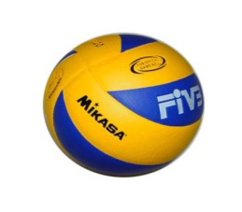 | Матаков Александр Васильевич | МБУ ФОК  «Золотая Орда» |  | Младшая группа  18.00 – 19.30  Средняя группа  19.30-21.00 | Сборная группа  (мужчины)  19.30-21.00 |  | Младшая группа  18.00 – 19.30  Средняя группа  19.30-21.00 |  |  |  | Сборная группа  (мужчины)  19.30-21.00 |  | Младшая группа  18.00 – 19.30  Средняя группа  19.30-21.00
Футбол   | Матаков Александр Васильевич | МБУ ФОК  «Золотая Орда» |  | Средняя группа  15.00-16.30 |  |  | Средняя группа  15.00-16.30 |  |  |  |  |  | Средняя группа  15.00-16.30
Тренажерный зал  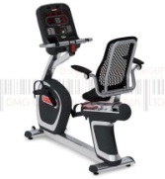 | Зеленкин Александр Валерьевич | МБУ ФОК  «Золотая Орда» |  | 14.00-21.10 | 14.00-21.10 |  | 14.00-21.10 |  |  |  | 14.00-21.10 |  | 14.00-21.10
Легкая атлетика  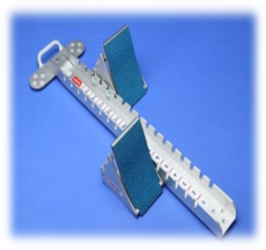 | Копылов Евгений Андреевич | На базе МАОУ  «Ординская СОШ» |  | Младшая группа  15.30 -17.00  Средняя группа  17.00 -18.30 | Младшая группа  15.30 -17.00  Средняя группа  17.00 -18.30 |  | Младшая группа  15.30 -17.00  Средняя группа  17.00 -18.30 |  |  |  | Младшая группа  15.30 -17.00  Средняя группа  17.00 -18.30 |  | Младшая группа  15.30 -17.00  Средняя группа  17.00 -18.30
Бокс   | Феденев Алексей Анатольевич | МБУ ФОК  «Золотая Орда» |  | 1 группа  14.30 – 16.00  2 группа  16.00 – 17.30  3 группа  17.30 – 19.00  4 группа  19.00 – 20.30 | 1 группа  14.30 – 16.00  2 группа  16.00 – 17.30  3 группа  17.30 – 19.00  4 группа  19.00 – 20.30 |  | 1 группа  14.30 – 16.00  2 группа  16.00 – 17.30  3 группа  17.30 – 19.00  4 группа  19.00 – 20.30 |  |  |  | 1 группа  14.30 – 16.00  2 группа  16.00 – 17.30  3 группа  17.30 – 19.00  4 группа  19.00 – 20.30 |  | 1 группа  14.30 – 16.00  2 группа  16.00 – 17.30  3 группа  17.30 – 19.00  4 группа  19.00 – 20.30
Внешние совместители МБУ ФОК «Золотая Орда»

Дзюдо   | Морозов  Иван  Константинович |  | МБУ ФОК  «Золотая Орда» | Младшая группа  18.30-20.00  Старшая группа  20.00-21.30 |  | Младшая группа  18.30-20.00  Старшая группа  20.00-21.30 |  | Младшая группа  18.30-20.00  Старшая группа  20.00-21.30 |  | Младшая группа  18.30-20.00  Старшая группа  20.00-21.30 |  | Младшая группа  18.30-20.00  Старшая группа  20.00-21.30
Лыжные гонки  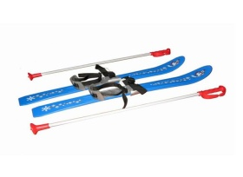 | Копылов Андрей Николаевич |  | МБУ ФОК  «Золотая Орда» | Младшая группа  15.30 -17.00  Средняя группа  17.00 -18.30 |  |  |  |  | Младшая группа  15.30 -17.00  Средняя группа  17.00 -18.30 |  |  |  | Младшая группа  15.30 -17.00  Средняя группа  17.00 -18.30 | Соревновательный день
Настольный теннис   | Плотникова Анастасия Владимировна |  | МБУ ФОК  «Золотая Орда» | 17.30-19.00 | 17.30-19.00 |  |  |  | 17.30-19.00 |  | 17.30-19.00 |  | 17.30-19.00
Бокс   | Семенцов Константин  Иванович |  | МБОУ  «Шляпниковская СОШ» | Младшая группа  17.00 - 18.30  Старшая группа  18.30-20.00 |  |  |  |  | Младшая группа  17.00 – 18.30  Старшая группа  18.30-20.00 |  |  |  | Младшая группа  17.00 -18.30  Старшая группа  18.30-20.00
Тренажерный зал  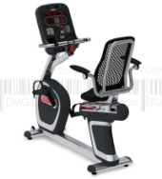 | Дмитриенко Татьяна Станиславовна |  | МБОУ  «Шляпниковская СОШ» | 17.00-20.30 | 17.00-20.30 |  |  |  | 17.00-20.30 |  | 17.00-20.30 |  | 17.00-20.30
Гимнастика  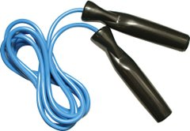 | Шолохова Ольга Андреевна |  | МБУ ФОК  «Золотая Орда» |  | Старшая  группа  16.00-17.30  Младшая группа  17.30-19.00 |  |  |  |  |  |  |  |  | Старшая  группа  16.00-17.30  Младшая группа  17.30-19.00 |  | Старшая  группа  16.00-17.30  Младшая группа  17.30-19.00
Футбол | Шеховцев  Дмитрий  Владимирович |  | МБУ ФОК  «Золотая Орда» |  | Средняя группа  14.00-15.30  Младшая группа  15.30-17.00 |  |  |  |  |  | Средняя группа  14.00-15.30  Младшая группа  15.30-17.00 |  |  |  |  | Средняя группа  11.00-12.30  Младшая группа  12.30-14.00
Гимнастика | Галоян Светлана Сасуновна |  | МБУ ФОК  «Золотая Орда» | Младшая группа  18.00-19.30 |  |  |  |  | Младшая группа  18.00-19.30 |  |  |  | Младшая группа  18.00-19.30

Итого: работает 9 спортивных секций

